|  |
| --- |
| **Miljøkonsekvensrapport**  **til §16a** |
| Søren Peder Funder  I/S Wilhelmsminde  Mariagervej 60  9500 Hobro |
| Ansøgning til etablering af nye kalvehytter |

|  |  |
| --- | --- |
| Datablad |  |
| Ansøger og ejer: | I/S Wilhelmsminde v. Søren Funder & Knud F. Sørensen  Mariagervej 60  9500 Hobro  Mobil: 40 29 54 44  Mail: wilhelmsminde@gmail.com |
|  |  |
| Husdyrbrugets adresse: | Mariagervej 60  9500 Hobro |
|  |  |
| CVR-nummer: | 29 45 62 24 |
|  |  |
| CHR-nummer: | 28705 |
|  |  |
| Kommune: | Mariagerfjord Kommune |
|  |  |
| Ejendomsnummer: | 846-15685 |
|  |  |
| Ansøgningsskema: | 226525 i Husdyrgodkendelse.dk |
|  |  |
| Konsulent: | Slagtekalverådgivning ApS  Herningvej 23  7300 Jelling  CVR-nr.: 29 21 03 30  Miljørådgiver Maja Bakke  Tlf.: 76 80 12 52  Mail: mb@slagtekalve.dk |
|  |  |
| Ansøgning indsendt: | 3. juni 2021 |

**Indhold**

1. Ikke-teknisk resumé 5

2. Indretning og drift 5

3. Anlæg og bygninger 6

Produktionsarealer 6

Opbevaring og håndtering af husdyrgødning 7

Produktionsmæssig sammenhæng med andre husdyrbrug 7

Alternativ løsning 7

4. Beliggenhed og landskabelige hensyn 8

5. Ammoniakemission 8

6. Lugtemission 11

7. Øvrige gener 12

Støj: 12

Rystelser og vibrationer 12

Støv fra anlæg og maskiner: 12

Lys: 13

Fluer og skadedyr: 13

Til- og frakørselsveje samt transporter 13

Egenkontrol: 15

8. Risikoelementer vedrørende miljøforhold 15

Brand 15

Gylleudslip: 15

Udslip af miljøskadelige stoffer 16

Kemikalier 16

Pesticider og sprøjteudstyr 16

Oplag af olie og andre kemikalier 16

Samlet vurdering af risikoelementer ved miljøforhold: 16

9. Affaldsproduktion og ressourceforbrug 16

Energiforbrug: 16

Energibesparende foranstaltninger: 17

Vandforbrug: 17

Tag- og overfladevand samt spildevand: 17

Affald: 18

Døde dyr 18

Veterinært affald 18

Ufarligt emballageaffald: 19

Kemisk emballageaffald: 19

Olie- og kemikalieaffald: 19

Sprøjtemiddelrester markbrug: 19

Affaldsmængder: 19

Samlet vurdering af affalds- og ressourceforbrug 20

10. BAT krav 20

BAT-krav ammoniak: 20

Staldanlæg: 21

Forbrug af vand og energi: 22

Foder: 22

Opbevaring og udbringning af husdyrgødning: 22

Samlet vurdering af husdyrbrugets BAT: 23

11. Grænseoverskridende virkninger 23

12. Ved ophør 23

13. Bilagsoversigt 23

|  |  |
| --- | --- |
| **Miljøkonsekvensrapport**  *Ansøgt produktion* |  |

# Ikke-teknisk resumé

Søren Funder ansøger om et tillæg til sin §16a godkendelse af landbruget ”I/S Wilhelmsminde”, fra 2019. Ejendommen er beliggende Mariagervej 60, 9500 Hobro drevet i virksomheden I/S Wilhelmsminde. Der søges om en udvidelse af produktionsarealet. I henhold til gældende Husdyrgodkendelseslov søges der om tilladelse til et samlet produktionsareal på 5.034 m2.

På ejendommen er der en § 16a godkendelse fra d. 13. august 2019 og der ønskes et tillæg til denne, hvor produktionsarealet udvides med 615 m2. Der er med gældende godkendelse tilladelse til et produktionsareal på 4.419 m2.

Staldsystemet i slagtekalveproduktionen er både dybstrøelse- og spaltegulvareal og fordeler sig i ansøgt drift med 3.949 m2 i dybstrøelse og 1.085 m2 på spaltegulv, i alt 5.034 m2.

Husdyrbruget overholder lugtgeneafstanden til nærmeste nabo uden landbrugspligt, samlet bebyggelse og byzone.

Den nærmeste Kategori 1 natur er Glenstrup Sø som ligger mere end 2 km. fra produktionsanlægget. Nærmeste Kategori 2 natur er et overdrev ca. 1 km. sydøst for anlægget. Beskyttelsesniveaet er overholdt for begge kategorier.

Husdyrbruget lever op til gældende BAT-krav.

# Indretning og drift

Den ansøgte produktion søges udvidet i en række hytter syd for eksisterende anlæg og i sammenhæng med allerede etablerede hytter og placeres i umiddelbar tilknytning til eksisterende byggeri. Der er tale om 13 hytter á 47,25 m2, hvilket tilsammen giver et produktionsanlæg på 615 m2. Hytterne er på dybstrøelse med fast plant gulv. Hytterne vil være tilsvarende de syv eksisterende hytter og vil blive opført i samme materialer og farver. Der bruges ikke reflekterende materialer.

Staldafsnittene 2, 5, 6, og 7 har naturlig ventilation, hvorimod staldafsnittene 1, 3 og 4 har blandet ventilation.

Produktionen foregår i dybstrøelsesstalde og staldafsnit med spaltegulv. 95% af dybstrøelsen køres direkte fra stald i mark eller til biogasanlæg. Resten anbringes i markstak. På ejendommen findes en gylletank med en opbevaringskapacitet på 3700 tons. Gyllekanalerne har en estimeret kapacitet på 1800 tons.

Slagtekalveproduktionen drives konventionelt i to forskellige staldsystemer, henholdsvis dybstrøelse og spalter. Der indkøbes småkalve til bedriften, som startes op med mælkefodring i hytter samt starterstaldene. Efter mælkefodringsperioden, flyttes kalvene til øvrige stalde og fodres med en fuldfoderblanding.

# Anlæg og bygninger

## Produktionsarealer

Figur 1 viser oversigtsskitseover bygningerne på ejendommen Mariagervej 60. Bygning 7 er rækken af hytter hvor der vil være en udvidelse. De 13 hytter vil blive fordelt således at den eksisterende hytterække udvides med yderligere tre hytter og kommer til at indeholde ti hytter i alt, med en samlet længde på 65 m og en bredde på 9 m. De resterende ti hytter skal stå på en række overfor de eksisterende hytter og får samlet set samme længde og breddemål, som den anden række hytter. Hytterne skal stå ryg mod ryg med en afstand på ca. 1,5 m mellem dem, for at det er muligt at rengøre imellem dem. Hytterne skal placeres på fast underlag med afløb. Der er etableret betonunderlag under hytterne.

|  |
| --- |
|  |

Nedenstående skitse viser produktionsarealet i samtlige bygningsafsnit. Større format kan ses i bilag 1.

|  |
| --- |
| Figur . Oversigtskort over ejendommen. |

Produktionsarealet fordeler sig som angivet i nedenstående tabel, hvor staldsystem for de enkelte stalde også fremgår.

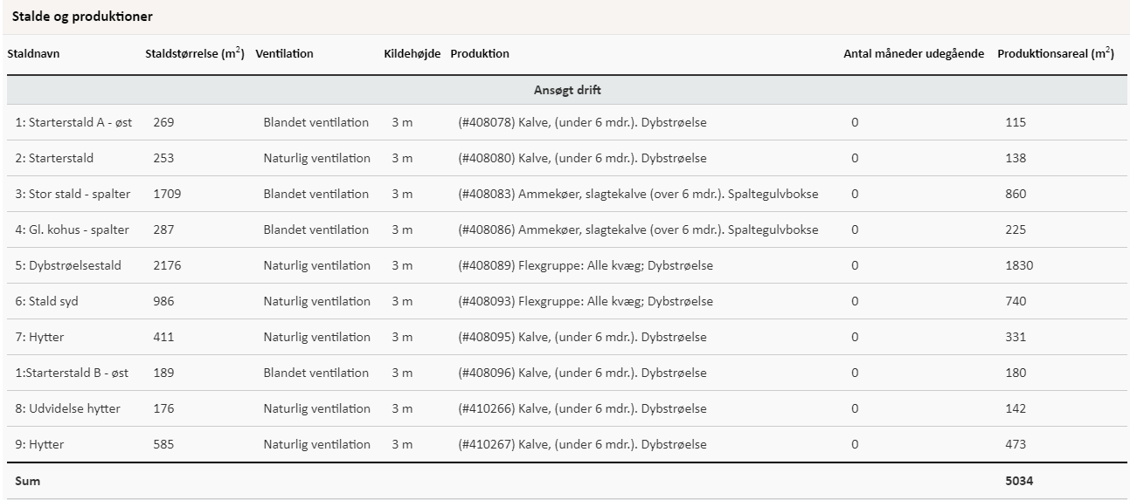

I nudriften er produktionsarealet på 4.419 m2 og bliver øget til 5.034 m2 i ansøgt drift. For at give miljøansøgningen størst mulig fleksibilitet er stald 5 og 6 ansøgt med ”Flexgruppe: Alle Kvæg, dybstrøelse” hvilket gør at der kan gå kalve i alle aldre fra indsættelse til udlevering til slagt.

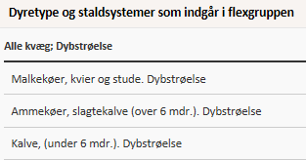

## Opbevaring og håndtering af husdyrgødning

Der er en gyllebeholder på ejendommen, bygget år 1995, med en opbevaringskapacitet på 3.760 m3. Denne har naturligt flydelag, som overdækning.

Det meste af dybstrøelsen leveres direkte til biogas, men en mindre mængde placeres i markstak, som er afdækket.

## Produktionsmæssig sammenhæng med andre husdyrbrug

Der er ingen sammenhæng med andre husdyrbrug.

## Alternativ løsning

Der er i forbindelse med optimering af projektet undersøgt alternative placeringer og det er konkluderet, at udnyttelsen af det samlede anlæg udnyttes bedst ved den valgte placering.

# Beliggenhed og landskabelige hensyn

Ejendommen ligger i landzone. Nærmeste by er Hobro som ligger ca. 600 m vest for ejendommen. Nærmeste nabobeboelse uden landbrugspligt er Gettrupvej 7 ca. 300 m sydøst for ejendommen. Afstandskrav over 50 m. til byzone, nabobeboelse og samlet bebyggelse er overholdt.

|  |  |  |
| --- | --- | --- |
| Afstande §8 | Afstandskrav (m) | Faktisk afstand (m)  nærmeste stald |
| Ikke-almene vandforsyningsanlæg (egen boring) | 25 | >25 m |
| Almene vandforsyningsanlæg | 25 | > 25 m |
| Vandløb (herunder dræn) og søer over 100 kvm | 15 | >15 m |
| Offentlig vej og privat fællesvej | 15 | Ca. 140 m. |
| Levnedsmiddelvirksomhed | 25 | >25 m. |
| Beboelse på samme ejendom | 15 | 16 m. (2: Starterstald)  140 m. (Ensilageplads) |
| Naboskel | 30 | Ca. 140 m. |

Husdyranlæggets afstand til nærmeste naturområder:

|  |  |  |
| --- | --- | --- |
| Afstande §7 | Afstandskrav (m) | Faktisk afstand (m)  nærmeste stald |
| Kategori 1- natur (Ammoniakfølsomme naturtyper uden for internationale naturbeskyttelsesområder, overdrev >2,5 ha) Glenstrup Sø | 10 m | Ca. 2,5 km |
| Kategori 2 – natur (Ammoniakfølsomme naturtyper uden for internationale naturbeskyttelsesområder, overdrev >2,5 ha) Overdrev Sydøst | 10 m | Ca. 1,0 km |

De generelle afstandskrav er overholdt. Der er taget udgangspunkt i afstanden til nærmeste stald.

# Ammoniakemission

Udvidelsen medfører en meremission af ammoniakfordampningen på 516,2 kg N/år i forhold til nudriften, så bedriftens samlede ammoniakemission bliver 4.665,9 kg N/år, jf. følgende figur. Figurerne er fra Husdyrgodkendelse.dk og vil også kunne ses i ansøgningsskemaet.

|  |
| --- |
|  |

Der er beregnet ammoniakdeposition på en række naturpunkter, der ligger nærmest anlægget:

|  |
| --- |
|  |

**Nærmeste kategori 1-natur**, som omfatter ammoniakfølsomme naturtyper inden for Natura 2000-områder, jf. Husdyrbrugslovens §7, er Glenstrup sø beliggende syd for anlægget i en afstand på 2,5 km.

Der er foretaget en ammoniakdepostionsberegning på dette område i Husdyrgodkendelse.dk, som viser, at totaldepositionen er på 0,0 kg. N/ha/år. Det vurderes på denne baggrund, at området ikke vil blive negativt påvirket af udvidelsen af husdyrbruget på Mariagervej 60.

**Nærmeste kategori 2-natur**, som omfatter ammoniakfølsomme naturtyper uden for Natura 2000-områder, jf. Husdyrgodkendelsesbekendtgørelsens §7, er et overdrev sydøst for anlægget i en afstand på 1,1 km.

Der er foretaget en ammoniakdepostionsberegning på dette område i Husdyrgodkendelse.dk, som viser, at totaldepositionen er på 0,1 kg. N/ha/år på naturområdet. Beskyttelsesniveauet for kategori 2-natur er 1,0 N/ha/år. Det vurderes, at området ikke vil blive negativt påvirket af udvidelsen på Mariagervej 60.

Se figur 2, som viser placeringen af naturpunkterne.

**Øvrig §3-beskyttet natur** vurderes ikke mere ammoniakfølsom. Det skal dog stadig påses, at der ikke sker tilstandsændringer i ikke-ammoniakfølsom, §3-beskyttet natur. Der er foretaget konkret vurdering af beskyttelsesniveauet for de enkelte, ikke-ammoniakfølsomme §3-naturområder. Vurderingsgrundlaget for disse områder kan dog aldrig være mere skærpede, end vurderingsgrundlaget for kategori 3-natur, hvor individuel vurdering først foretages, når merdepositionen til naturområdet er på 1,0 kg NH3-N pr. år eller mere.

Nærmeste naturområde med ikke-ammoniakfølsom, §3-beskyttet natur er en sø beliggende ca. 10 meter fra nærmeste staldbygning. Der er ikke beregnet deposition til søen, da den vurderes at være stærkt næringsbelastet og ikke ammoniakfølsom.

De øvrige §3-beskyttede søer er beliggende i en afstand på hhv. ca. 370, 500 og 600 meter fra ejendommen. Disse søer modtager en merdeposition på hhv. 0,0, 0,1 og 0,2 kg N/ha/år. Det vurderes derfor, at der ikke skal vurderes yderligere på disse søer.

|  |
| --- |
| Figur . Oversigt over nærmeste kat. 1 og 2 natur. |

# Lugtemission

Enhver husdyrproduktion giver anledning til lugt inden for de nærmeste omgivelser. Hvor stort et område der påvirkes af lugt, afhænger af hvor mange dyr der er på ejendommen og hvilken art der er tale om. Desuden spiller vindretning, terræn- og beplantningsforhold ind. Lugt stammer primært fra stalden. Desuden kan lugt forekomme i forbindelse med håndtering af gylle, udmugning af dybstrøelse og udbringning heraf.

Lugtemissionen i nudrift og ansøgt drift er beregnet i IT-ansøgningssystemet www.husdyrgodkendelse.dk og er angivet i tabellen herunder:

|  |  |  |  |  |
| --- | --- | --- | --- | --- |
|  | Lugt (LE/s) | Lugt (OU/s) | Faktisk lugt (LE/s) | Faktisk lugt (OU/s) |
| Nudrift | 13.699 | 57.447* | 13.699 | 57.447* |
| Ansøgt drift | 15.605,4 | 65.442 | 15.605,4 | 65.442 |
| **Forskel** | **1.906,2** | **7.995** | **1.906,2** | **7.995** |

*\* Lugten kommer fra flexgruppe, hvor den højeste lugt fra hver gruppe er valgt.*

Lugtemission i Odour Units (OU) beregnes med OML-modellen og i Lugt Enheder (LE) med FMK-modellen. Begge modeller beregner spredningen af lugtemissionen fra husdyrbruget på grundlag af produktionsarealets størrelse og lugtemissionsfaktorerne for den eller de pågældende dyretyper og staldsystemer fastsat i hhv. OU og LE, jf. husdyrgodkendelsesbekendtgørelsens bilag 3, B. Faktisk lugt er den beregnede lugtafgivelse til omgivelserne, efter at eventuelle teknologier til reduktion af lugtemission er inkluderet i beregningerne.

De væsentlige lugtkilder fra husdyrbruget er lugtemission fra staldanlægget og udmugning af dybstrøelse og udbringning heraf samt håndtering af gylle.

Der er foretaget lugtberegninger i ansøgningssystemet efter følgende retningslinjer. Den beregnede geneafstand for områdetyperne byzone, samlet bebyggelse og enkeltbolig fremgår af nedenstående tabel:

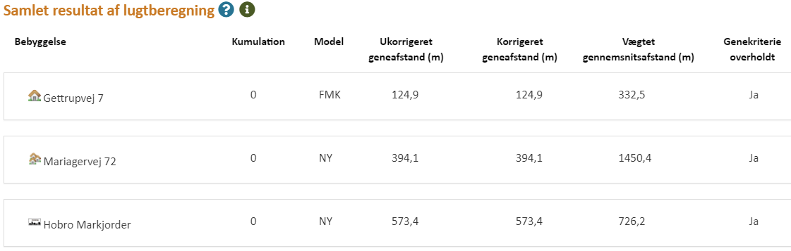

Lugtberegningerne viser, at lugtgeneafstanden overholdes for såvel nærmeste nabobeboelse (Gettrupvej 7), byzoner og samlet bebyggelse. Der er ingen kumulation med andre husdyrbrug. Da alle lugtgeneafstande er overholdt, vurderes det, at der ikke vil opstå væsentlige lugtgener hos naboer m.v. til anlægget.

Boligerne på ejendomme med landbrugspligt er ikke omfattet af det generelle beskyttelsesniveau. Det vil sige, at de ikke indgår i vurdering af, om der ligger enkeltboliger eller samlet bebyggelse inden for de beregnede geneafstande.

# Øvrige gener

## Støj:

Støj fra husdyrbruget stammer hovedsageligt fra husdyr, korn- og fodertransportsystemer, tilkørsel af halm og frakørsel af husdyrgødning. Herudover kan der opleves støj ved interne transporter og transport til og fra ejendommen.

|  |  |
| --- | --- |
| **Støjkilde** | **Periode** |
| Kornvalser | Kl. 7-17 |
| Korn- og fodertransporter | Primært i dagtimerne. |
| Lydafgivelse fra husdyrene | Normalt i dagtimerne |
| Transporter | Ved levering af korn og foder.  Ind- og udlevering af dyr. |

Der vil forekomme støj fra kornvalser, som er placeret længst mod nord. Ved foderlevering vil der kunne opleves støj indenfor normal arbejdstid. Der leveres foder ca. 1-2 gange pr. måned. Der vil være støj ved indsættelse af kalve og ved levering af dyr til slagt ca. 1-2 gange pr. uge.

Støj søges minimeret ved vedligehold af maskiner. Maskiner repareres, så vidt det er muligt, indendøre for at reducere støj.

På baggrund af ovenstående beskrivelse vurderes det, at ejendommens samlede støjbidrag ikke overskrider Miljøstyrelsens vejledende grænseværdier for støj, og den ansøgte drift af ejendommen kan ske uden væsentlig gene for omkringboende.

## Rystelser og vibrationer

Der kan opstå rystelser og vibrationer i forbindelse med kørsel af traktor, foderlevering, ind- og udlevering af dyr. Der er god afstand til nærmeste naboer hvorved det vurderes at rystelser og vibrationer vil have minimalt påvirkning på disse.

## Støv fra anlæg og maskiner:

Der kan bl.a. forekomme ophvirvling af støv ifm. transporter på og omkring ejendommen, ved valsning af korn, ved halmstrøning samt ved håndtering af afgrøder og foder.

Håndteringen (aflæsning, blanding) af foder/afgrøder foregår primært i lukkede systemer, hvilket reducerer støvgenerne. Oprydning og renholdelse af staldene og nære omgivelser vil bidrage til at minimere støvgenerne.

Der forventes ikke mere støv i forbindelse med udvidelsen af produktionsarealet, men det søges imødegået med god landmandspraksis, hensynsfuld kørsel, god planlægning etc.

På baggrund af husdyrbrugets fokus på minimering af støvgener i forbindelse med foderopbevaring og håndtering samt transporter, vurderes det, at det ansøgte ikke vil medføre væsentlige gener for omgivelserne som følge af støv.

## Lys:

Alle staldafsnit er lukkede og lysgenerne herfra vil derfor være begrænsede. Lyset er alene tændt, når der pågår arbejde i staldene, dvs. yderst sjældent i nattetimerne. I den nye stald anvendes lavenergilysstofrør. Der vil løbende blive skiftet til lavenergilysstofrør i eksisterende stalde.

På baggrund af begrænset belysning i nattetimerne vurderes det, at lys i forbindelse med produktions-bygninger ikke vil være til væsentlig gene for omgivelserne.

## Fluer og skadedyr:

På ejendommen foretages en generel bekæmpelse af skadedyr. Muldvarper og mosegrise bekæmpes mekanisk i det omfang de måtte forekomme.

Fluer vil blive bekæmpet med Neporex (effekt mod fluelarver) idet bekæmpelse med aerosoler på voksne fluer ikke er en mulig. Luftskiftet i en delvis åben stald er for stor til at kunne give en ønsket effekt. Derfor koncentreres indsatsen mod fluelarverne. Neporex udvandes fra medio april og frem til oktober- november måned.

Ejendommen er tilmeldt kommunal rottebekæmpelsesordning, der besøger ejendommen efter behov. Ejer har det overordnede ansvar, for at sikre en effektiv bekæmpelse.

Det vurderes, at der med ovenstående udføres en effektiv og tilfredsstillende flue- og skadedyrs-bekæmpelse.

## Til- og frakørselsveje samt transporter

Anlægget ligger tilbagetrukket fra offentlige veje med udkørsel mod nord til Mariagervej og mod syd til Gettrupvej. Hovedparten af transporter til og fra ejendommen udgøres af transporter med foderstoffer og levering/afhentning af dyr samt udbringning af husdyrgødning. Transporterne vil primært foregå i dag-timerne. I vækstsæsonen vil der kunne forekomme transporter uden for normal arbejdstid – dog i begrænset omfang. Til- og frakørselsveje fremgår herunder af figur 3 eller kan ses i større format i bilag 2.

|  |
| --- |
| Figur . Transportveje for ejendommen. |

Antallet af transporter til og fra ejendommen er anført i tabellen herunder. Tabellen indeholder et skønnet antal transporter i nudrift og ansøgt drift.

|  |  |  |  |
| --- | --- | --- | --- |
| Transporttype | Nudrift antal/år | Ansøgt drift antal/år | Stigning antal/år |
| *Dybstrøelse til arealer (traktor)* | 144 | 144 | 0 |
| *Udkørsel af gylle* | 87 | 87 | 0 |
| *Halm* | 103 | 103 | 0 |
| *Handelsgødning* | 2 | 2 | 0 |
| *Indkøbte foderstoffer* | 28 | 28 | 0 |
| *Modtagelse af kalve* | 27 | 27 | 0 |
| *Levering af kalve* | 53 | 53 | 0 |
| *Dieselolie* | 6 | 6 | 0 |
| *Døde dyr* | 26 | 26 | 0 |
| *Andet (hjælpestoffer m.m.)* | 27 | 27 | 0 |
| *Erhvervsrenovation* | 12 | 12 | 0 |
| *Dagrenovation* | 36 | 36 | 0 |
| ***Antal årlige transporter*** | 550 | 550 | 0 |

Der vil ikke være en øgning i antal af transporter, da der ikke skal udvides med antal af kalve, men kun produktionsareal. Derfor er antallet ens for nu- og ansøgt drift.

Transporterne forventes hovedsageligt at foregå på hverdage inden for normal arbejdstid, dvs. kl. 8-16, men kan til tider foregå i aften- og nattetimerne. Transport til og fra husdyrbruget vil altid foregå ved hensynsfuld kørsel. Derudover tilstræbes, at al tung transport gennemføres på hverdage indenfor normal arbejdstid.

På baggrund af ovenstående beskrivelse af husdyrbrugets håndtering af transporter vurderes det, at transporterne ikke vil medføre væsentlige gener for de omkringboende.

## Egenkontrol:

* Mark-og gødningsplaner opbevares i 5 år.
* Medicinjournal føres i henhold til gældende lovgivning.
* Forbrug af eksempelvis vand, diesel og energi overvåges via driftsregnskabet.
* Forbrug af råvarer som foder registreres via jævnlige E-kontroller
* Der er udarbejdet en Beredskabsplanen der giver retningslinier ifm. udslip eller uheld. Beredskabsplanen er tilgængelig for personale.

# Risikoelementer vedrørende miljøforhold

## Brand

Kan opstå som følge af fejl i elinstallationer og medføre risiko for udslip af giftige stoffer. Dette søges undgået ved at vedligeholde el-udstyr og undgå adfærd, der kan beskadige ledninger og elektriske hjælpemidler.

## Gylleudslip:

Kan forekomme ved påkørsel af gyllebeholder, ved at en gyllebeholder, gyllekanaler eller pumpeledninger er utætte, eller ved at en gylletank kan sprænge.

Kan medføre nedsivning af gylle til grundvand, eller afstrømning af gylle til vandløb fra frosne marker eller efter ekstrem nedbør. Kan desuden give spild i forbindelse med læsning af gyllevogne.

Risiko for gylleudslip forsøges minimeret ved at:

* Der er ryddet op, hvor der arbejdes.
* Medarbejdere får god instruktion.
* Bygninger og maskiner vedligeholdes.
* Der er gode adgangs- og transportveje.
* Gylleanlæg holdes i orden, og pumpning af gylle overvåges
* Børn og fremmede har ikke adgang til betjening af gyllepumper mm.
* Afløb er afblændet så gylle ikke kan løbe i dræn
* Der gennemføres de lovpligtige 10-årskontroller, hvor gylletankene kontrolleres af særligt uddannet personale.

## Udslip af miljøskadelige stoffer

Hvor der opstår uheld med risiko for udslip af skadelige stoffer, kontaktes kommunens miljøberedskab. Hvor der er overhængende fare alarmeres alarmcentralen på telefon 112.

## Kemikalier

Forskellige hjælpemidler som rengørings- og desinfektionsmidler til staldrengøring, konserveringsmidler til foderbrug, medicin og andre hjælpestoffer, der kan udgøre en miljørisiko, håndteres og opbevares, så der ikke kan ske en utilsigtet udledning til miljøet.

## Pesticider og sprøjteudstyr

Der anvendes pesticider og gødning. Pesticider opbevares i aflåst rum. Påfyldning af sprøjten foregår på vaskepladsen, hvorfra der er afløb til gyllebeholderen. Der medbringes vand, så sprøjten kan rengøres indvendig og den fortyndede væske sprøjtes ud over afgrøderne.

## Oplag af olie og andre kemikalier

Dieselolie opbevares i godkendte tanke placeret på fast underlag uden afløb.

### Samlet vurdering af risikoelementer ved miljøforhold:

Det vurderes, at håndteringen af husdyrgødning foregår på en tilfredsstillende måde, og at husdyrbruget samlet set håndterer følgevirkninger korrekt og derfor ikke vil have en negativ påvirkning på miljøet og omgivelserne.

# Affaldsproduktion og ressourceforbrug

## Energiforbrug:

|  |  |  |
| --- | --- | --- |
|  | **Nudrift** | **Ansøgt drift** |
| El (kWh) | 105.000 | 106.000 |
| Dieselolie (liter) | 30.500 | 30.500 |
| Biobrændsel (tons) | 11 | 11 |

Elforbruget i kvægstalde går primært til belysning og drift af teknisk udstyr og forventes at stige minimalt i forbindelse med udvidelsen, da det i overvejende grad vil være tilstrækkeligt med dagslys.

Dieselolie anvendes til maskinparken i forbindelse med halmstrøning og markarbejde. Opvarmning af vand til mælkefodring og opvarmning af stuehus foregår med et biobrændselsfyr.

### Energibesparende foranstaltninger:

Når der i anlægget udskiftes lysarmaturer sikres det, at der i det omfang det er foreneligt med biologiske forhold, at der vælges mellem de mest energibesparende systemer. F.eks. LED-belysning.

## Vandforbrug:

Drikkevandsinstallationerne på bedriften efterses og rengøres jævnligt med henblik på at undgå spild. Der er flydere i drikkevandstrugene som forhindrer spild.

Eventuelle lækager i systemet identificeres straks og repareres hurtigst muligt.

Bedriften har egen vandboring. Der forventes en 1 % stigning i vandforbruget i forbindelse med udvidelsen.

## Tag- og overfladevand samt spildevand:

Tag- og overfladevand: Der er diffus udledning af tagvandet fra alle bygninger. Det enten opsamles i tagrender, og ledes til overfladearealer eller løber ned af taget på befæstede arealer, for at nedsives på de omkringliggende marker eller i søen/forsinkelsesbassinet, der er placeret på den østlige side af ejendommen, bag ensilagepladsen. Denne sø opsamler vand fra overfladearealerne omkringliggende nær søen.

Der etableres afløb i hytterne, som kobles på det eksisterende afløb i de eksisterende hytter. Eventuelt afløb af vand fra hytterne, opsamles i etablerede rør, hvorved det ledes til en brønd og derfra pumpes i gylletanken.

Spildevand: Der er en begrænset mængde spildevand fra ejendommen i forbindelse med vask af stalde. Dette vaskevand opsamles i dybstrøelsesmåtten eller gyllebeholderen.

Afløbsplan kan ses på figur 4 eller i bilag 3.

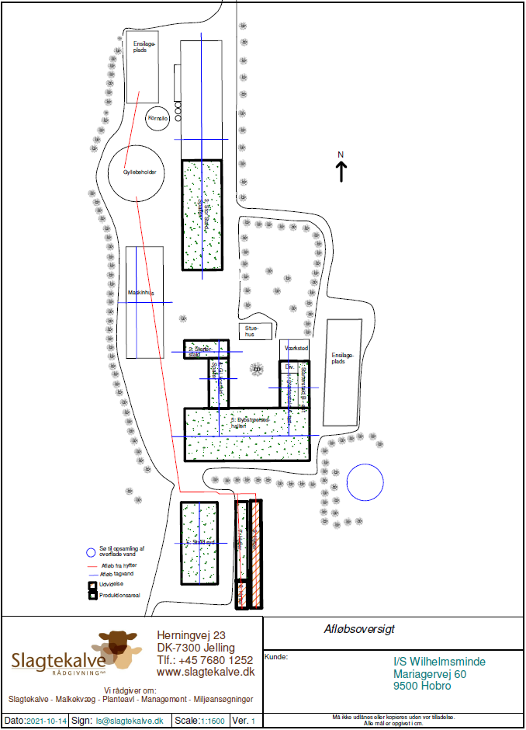

Figur . Afløbsplan for ejendommen. Røde streger viser afløb fra hytterne og blå viser tagvandets afløb.

## Affald:

### Døde dyr

Animalsk affald opbevares ved dybstrøelseshallen på jævnt underlag, hævet fra jorden og overdækket. Bortskaffelse sker gennem Daka. Afhentningsstedet ligger i en passende afstand fra produktionsbygninger og offentlig vej.

### Veterinært affald

Landbruget anvender ikke medicinske præparater som kan udgøre en særlig risiko for det omgivende miljø.

Brugte kanyler og sprøjter udgør ikke en generel miljøtrussel, men af arbejdsmæssige årsager (for at undgå skader på medarbejdere, dyr og andre) opbevares de i egnede plastbeholdere. Beholderne bortskaffes gennem kommunal godkendte og anviste ordninger.

Forekomsten af medicinrester vil være minimal, idet medicinen normalt vil blive anvendt til behandling. Eventuelle rester bortskaffes via dyrlægen, apoteket eller andre godkendte ordninger.

### Ufarligt emballageaffald:

De væsentligste mængder foder leveres i løs vægt uden emballage. Enkelte specialprodukter leveres som sækkevarer/storsække eller i plastdunke. Såsæd til markbruget leveres som sækkevarer eller i storsække. Derudover forekommer der emballage fra rengørings- og desinfektionsmidler. Emballageaffald fra medicinpakninger forekommer i begrænsede mængder. Afdækningsplast forekommer i moderate mængder.

I det omfang ufarligt emballageaffald kan bortskaffes med dagrenovationen, bortskaffes det af den vej. Øvrigt affald bortskaffes i overensstemmelse med kommunens regulativer for affald.

I det omfang der bliver større mængder emballageaffald fra foderleverancer og leverancer af sædekorn og andre produkter til markbruget, samt plastdunke og afdækningsplast, bortskaffes de således gennem kommunalt godkendte/anviste ordninger.

### Kemisk emballageaffald:

Kemisk emballageaffald stammer hovedsageligt fra sprøjtebeskyttelsesmidler til markbruget. Øvrig kemisk affald stammer fra rengørings- og desinfektionsmidler samt i mindre mængder fra olieholdige dunke. Bortskaffelsen sker gennem kommunalt godkendte ordninger.

### Olie- og kemikalieaffald:

Olier og kemikalier opbevares i maskinhuset over betongulv og uden mulighed for afløb til jord, dræn, kloak o.l. Olie og spildolie opbevares i egnede beholdere i værkstedet. Dieselolie opbevares i godkendt tank, der er placeret på betongulv uden afløb. Tanken efterses periodevis. På tanken er påmonteret fløjte, der aktiveres ved eventuel overfyldning.

Påfyldning af marksprøjte sker på fast plads med afløb til gyllebeholderen. Sprøjtning foregår efter gældende regler (beskyttelsesudstyr, sprøjtecertifikat etc.).

### Sprøjtemiddelrester markbrug:

Mængden af kemikalieaffald fra markbrugets sprøjtemidler søges begrænset ved at begrænse indkøb af sprøjtemidler til, hvad der forventes at blive brugt. Restmængder bortskaffes via kommunal godkendte/anviste ordninger.

### Affaldsmængder:

Nedenstående tabel angiver de producerede mængder affaldsmængder og efterfølgende bortskaffelse:

|  |  |  |  |  |  |
| --- | --- | --- | --- | --- | --- |
| Affaldstype: | Opbevaringssted: | Transportør: | Modtageanlæg: | Mængder pr. år (ca.) | EAK-kode |
| Dagrenovation | Affaldsbeholder ved stuehus | Kommunen | Kommunal | 2.000 l. | 20.01.99 |
| Pap og papir, erhverv | Maskinhus | KBS-container (Kaj Børge Simonsen) | Kommunal | 4.000 kg | 20.01.01 |
| Plastik, erhverv | Maskinhus | Ejer | Kommunal | 6.500 kg | 02.01.04 |
| Tom emballage (plast) | Maskinhus | Ejer | Kommunal | 120 kg | 15.01.02 |
| Blyakkumulator | Maskinhus | Ejer | Kommunal | 22 kg | 16.06.01 |
| Olie- og brændstoffiltre | Maskinhus | Ejer | Kommunal | 55 l. | 16.01.07 |
| Lysstofrør og elsparepærer | Maskinhus | Ejer | Kommunal | 12 kg | 20.01.21 |
| Jern og metal | Maskinhus | Skrothandler | Skrothandler | 170 kg | 02.01.10 |
| Kanyler og spidse genstande | Lukket beholder i maskinhus | Ejer | Kommunal | 11 kg | 18.02.02 |
| Medicinrester | Maskinhus | Ejer | Kommunal | 1 kg | 18.02.08 |
| Døde dyr |  | DAKA | DAKA | 80 stk. | 02.01.02 |

## Samlet vurdering af affalds- og ressourceforbrug

Virksomheden er omfattet af Affaldsbekendtgørelsen og Kommunens Affaldsregulativ for erhverv. Virksomheden oplyser, at reglerne efterleves.

Det vil sige, at

* Dagrenovationslignende og forbrændingsegnet affald bortskaffes til forbrænding.
* Deponeringsegnet affald skal frasorteres og opbevares, så vindflugt undgås.
* PVC-affald frasorteres og bortskaffes korrekt.
* Klinisk risikoaffald som kanyler, medicinflasker og lignende opbevares forsvarligt i egnet emballage

*Beskyttelse af jord, grundvand og overfladevand:*

* Farligt affald opbevares, så det ikke kan løbe til jord, grundvand eller overfladevand og beskyttet mod vejrlig. Tanke er sikret mod påkørsel.
* Eksisterende olietanke er reguleret af olietanksbekendtgørelsen. Nye tanke og/eller sløjfning af tanke skal anmeldes til Mariagerfjord Kommune.

# BAT krav

## BAT-krav ammoniak:

BAT-niveauet er udregnet i www.husdyrgodkendelse.dk til 4.721 kg NH3-N/år. Det beregnede BAT krav mht. ammoniaktab er overholdt på ejendommen med en margin på 0 kg NH3-N/år.

|  |
| --- |
|  |

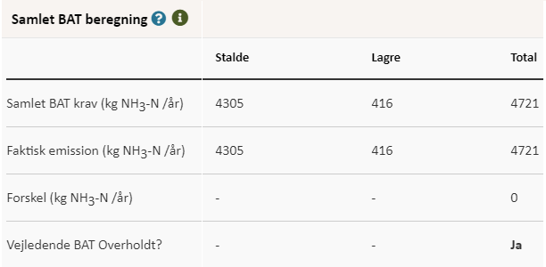

## Staldanlæg:

Staldafsnittene 2, 5, 6, og 7/8 og 9 har naturlig ventilation, hvorimod staldafsnittene 1, 3 og 4 har blandet ventilation. Dybstrøelse anvendes ved kalve under 6 mdr. Opstaldningsformen er i tråd med Dansk Kvægs anbefalinger om at opstalde kvæg under 6 mdr. på dybstrøelse.

De nye hytter etableres med dybstrøelse og er ansøgt til kalve under 6 mdr.

Selvom staldene er indrettet med dybstrøelse er de naturligvis omfattet af BAT-teknik. Ejer sørger for at halmforbruget begrænses mest muligt, idet der strøs med strømaskine, hvilket sikrer en bedre og mere ensartet fordeling af halmen i boksene. Der strøs altid så meget ud, at overfladerne fremstår tørre, hvilket er med til at sikre en lav ammoniak fordampning.

Valg af naturlig ventilation sikrer et højt luftskifte, der igen medfører at overfladerne er lettere at holde tørre. Naturlig ventilation har ingen energiforbrug til driften. Dermed sikres et så lavt energiforbrug som muligt til driften.

Ejer har kontinuerligt fokus på, hvilke staldsystemer der er bedst anvendelig i relation til miljø og dermed ammoniak til omgivelserne.

Ansøgningen og det tilhørende produktionsanlæg bygger på principper der tilgodeser miljøet i det omfang loven tilsigter, og der vil løbende blive indhentet opdateret viden, med henblik på forbedringer der lever op til nutidens miljøkrav.

Sigtet med anlægget er, at der ud fra et proportionalitetssynspunkt konstant vil blive indhentet ny og bedste viden, der gør anlægget til en fremtidssikret virksomhed.

Med naturlig ventilation og daglig strøning er der sikret et stort luftskifte, hvilket betyder at overfladerne er tørre, men det store lugtskifte betyder ligeledes en lavere koncentration af ammoniak og lugt.

Fravalg af staldteknologi – under hensyn til proportionalitetsprincippet samt manglende tilgængelighed.

Der installeres ikke forsuringsanlæg, gyllekøling eller drænede gulve i staldsystemet med dybstrøelse da det er irrelevant.

Ejer forventer at fortsætte med dybstrøelsesstaldene uanset om staldene renoveres om ca. 15-20 år. Dette sker ud fra hensynet til et ønske om maksimal dyrevelfærd, samt muligheden for stadigvæk at kunne levere et produkt hvor dyrevelfærd er i højsædet.

***Management:***

* Personalet uddannes løbende gennem kurser og efteruddannelse.
* Der er tilknyttet en række fagkonsulenter, der gennemgår bedriften med ejer og medarbejdere efter behov.
* Der er fast dyrlægeaftale.
* Der udarbejdes mark- og gødningsplaner for bedriften.
* Fodersammensætning og fodringsstrategi evalueres og tilpasses løbende, således at nyeste viden anvendes.
* Der føres sprøjtejournal og medicinjournal.
* Der føres endvidere journal over udbringning af handels- og husdyrgødning.
* Rengøring i og omkring siloer og bygninger foretages jævnligt med henblik på at minimere risikoen for lugt og opformering af skadegørende dyr og insekter.
* Som led i ejendommens miljøgodkendelse er der udarbejdet en Beredskabsplan med det formål at stoppe og begrænse evt. uheld med konsekvenser for det omgivende miljø. Planens indhold vil være kendt for gårdens ansatte ligesom planen udleveres til evt. indsatsleder/miljømyndighed i forbindelse med uheld, forurening, brand eller lignende.

## Forbrug af vand og energi:

Vandforbruget består for hovedpartens vedkommende af drikkevand til dyrene. Vandspild fra drikkekopper optages i dybstrøelsesmåtten. Der er afløb fra spaltegulvstaldene til gyllebeholderen. Bedriftens drikkevandsinstallationer rengøres og efterses jævnligt med henblik på at undgå spild. Evt. lækager identificeres og repareres hurtigst muligt.

Der anvendes ikke energi til opvarmning af staldene. Energiforbruget kan minimeres ved gennemførelse af energitjek, løbende overgang til energibesparende belysning samt justering og vedligeholdelse generelt.

## Foder:

Foderplanen udarbejdes i samarbejde med fagkonsulent og med anvendelse af nyeste viden indenfor kalvefodring.

Ejer får udarbejdet kvartalsvise effektivitetskontroller, hvormed trivsel og tilvækst nøje overvåges. Ejer køber en stor mængde tilskudsfoder ind til besætningen. Foderet analyseres for kontrol af kvalitet og sammensætning.

## Opbevaring og udbringning af husdyrgødning:

Det er BAT at sikre tilstrækkelig opbevaringskapacitet.

Hovedparten af staldanlægget er med dybstrøelse (3.049 m2). Den samlede årlige produktion af dybstrøelse er 3.315 ton. 95% af dybstrøelsen køres direkte ud på mark eller leveres hos Biogasanlæg. Den øvrige dybstrøelse placeres i markstak.

Den Gl. kostald og Store stald har et samlet produktionsareal på 1085 m2. I henhold til den tidligere ansøgning produceres 1648 tons, der ledes til gyllebeholder. Endvidere afledes omkring 956 tons ensilagesaft til gyllebeholderen. Gyllebeholderen har en kapacitet på 3700 tons, mens gyllekanalerne er estimeret til 1800 m3, hvilket giver en samlet opbevaringskapacitet på 5600 m3.

Alt i alt giver det en opbevaringskapacitet på 5600 m3 / (1648 m3 + 956 m3), svarende til en opbevaringskapacitet på langt over 12 måneder.

### Samlet vurdering af husdyrbrugets BAT:

Det vurderes samlet ud fra ovenstående beskrivelser, at husdyrbruget lever op til BAT inden for management og egenkontrol, uddannelse, staldsystemer, gødningshåndtering, fodring, sundhedsstyring samt håndtering af vand- og energiforbrug.

# Grænseoverskridende virkninger

Der er ingen grænseoverskridende virkninger, da anlæggene er beliggende langt fra landegrænserne.

# Ved ophør

Ved landbrugets ophør skal der udføres følgende forureningsbegrænsende foranstaltninger. Gyllebeholder, siloer m.v. skal tømmes og rengøres. Alle staldafsnit skal tømmes for husdyrgødning, de bortskaffes efter regler om udbringning af husdyrgødning. Alle olietanke skal tømmes. Olieaffald, medicinaffald m.v. skal bortskaffes i henhold til gældende affaldsregulativer.

# Bilagsoversigt

Bilag 1: Oversigtskort over ejendommen

Bilag 2: Transportveje

Bilag 3: Afløbsplan

Bilag 4: Beredskabsplan – Indsendes senere pga. tekniske problemer med filen.